Meine Schulzeit
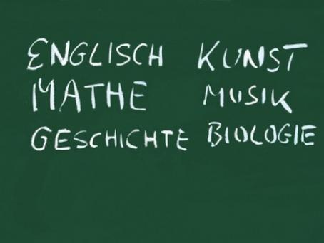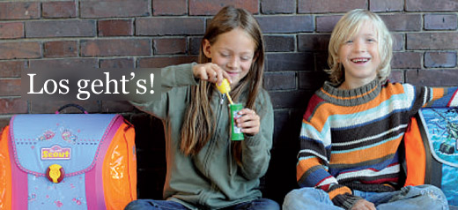

- Sprechen Sie mit Ihrem Partner/IhrerPartnerin über Ihre Schulbiografie. Sie können einige der folgenden Redemitteln verwenden:

- Ich bin mit … Jahren in die Schule gekommen.
- Von…bis…bin ich zur/zum ... gegangen. Danach bin ich auf… gegangen.
- Meine Lieblingsfächer waren… / Ein unbeliebtes Fach war…
- Mein/e Lieblingslehrer/in war…, weil…
- Ich erinnere mich an…
- Unser Mathematiklehrer war…
- Meine Note waren…
- Ich habe meinen Schulabschluss/das Abitur mit ....... Jahren gemacht.
- Nach der Schule…

- Schreiben Sie einen Aufsatz zu diesem Thema. Erzählen Sie über Ihre Schulerfahrungen. Verwenden Sie zwischen 90 und 110 Wörtern.

